O nas – tekst łatwy do czytania i rozumienia

Gdzie jesteśmy?
18 Liceum Ogólnokształcące w Łodzi znajduje się przy ulicy Perla11 na Osiedlu Montwiłła-Mireckiego w dzielnicy Łódź-Polesie.
Na teren szkoły można wejść od ulicy Perla.
To jest wejście do głównego budynku szkoły.
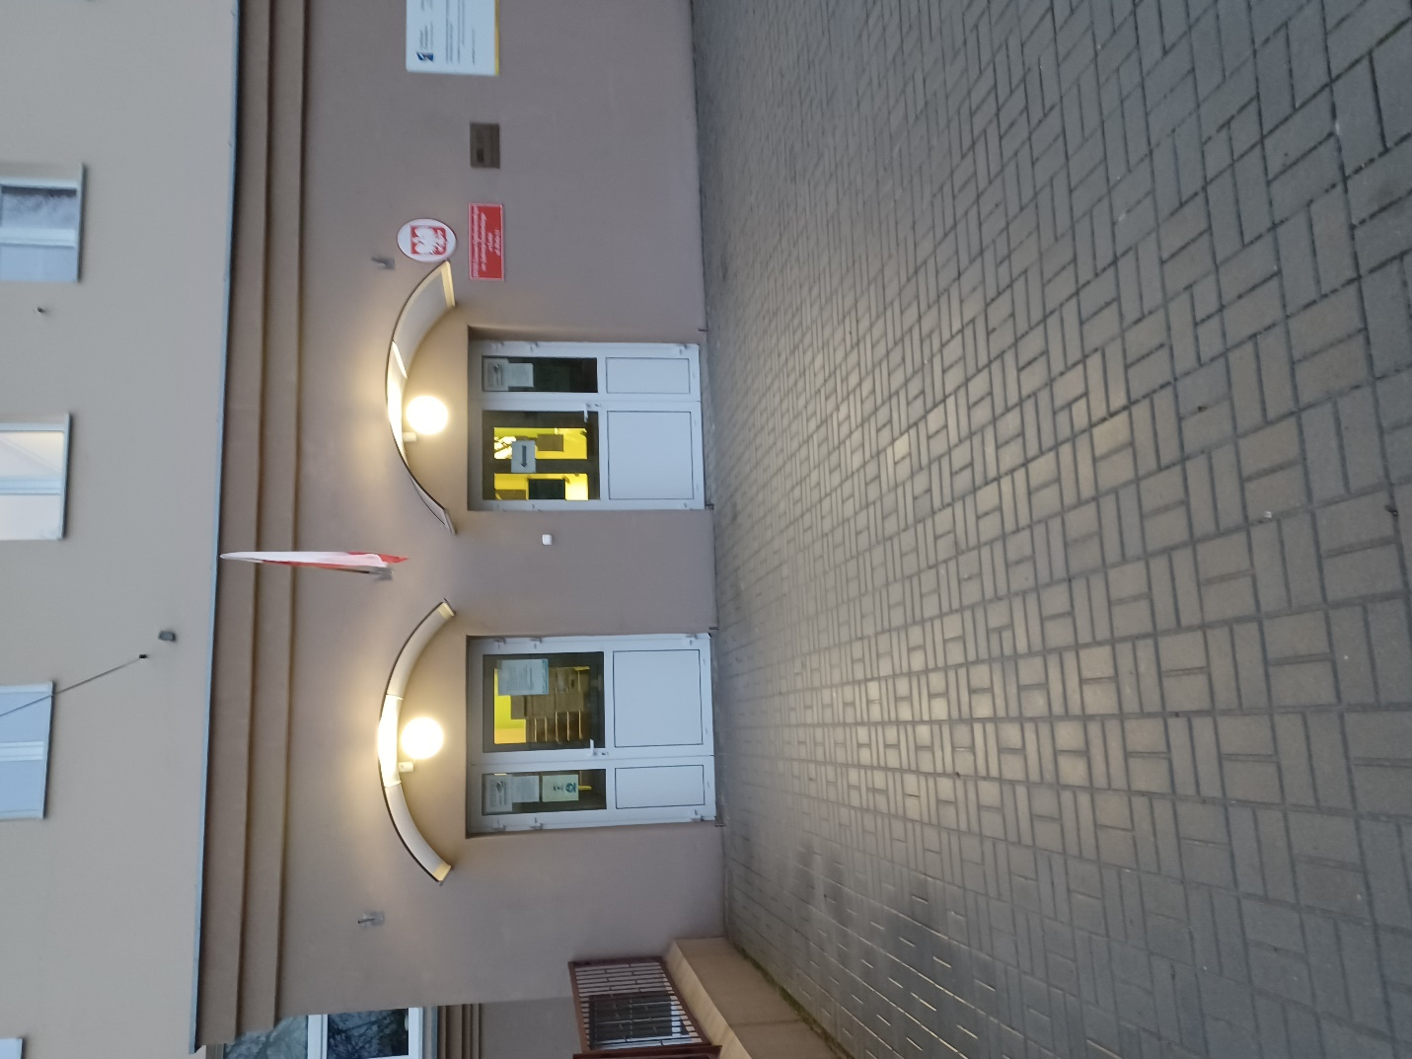
W przedsionku szkoły, przy kolejnych drzwiach znajduje się dzwonek.
Należy zadzwonić.

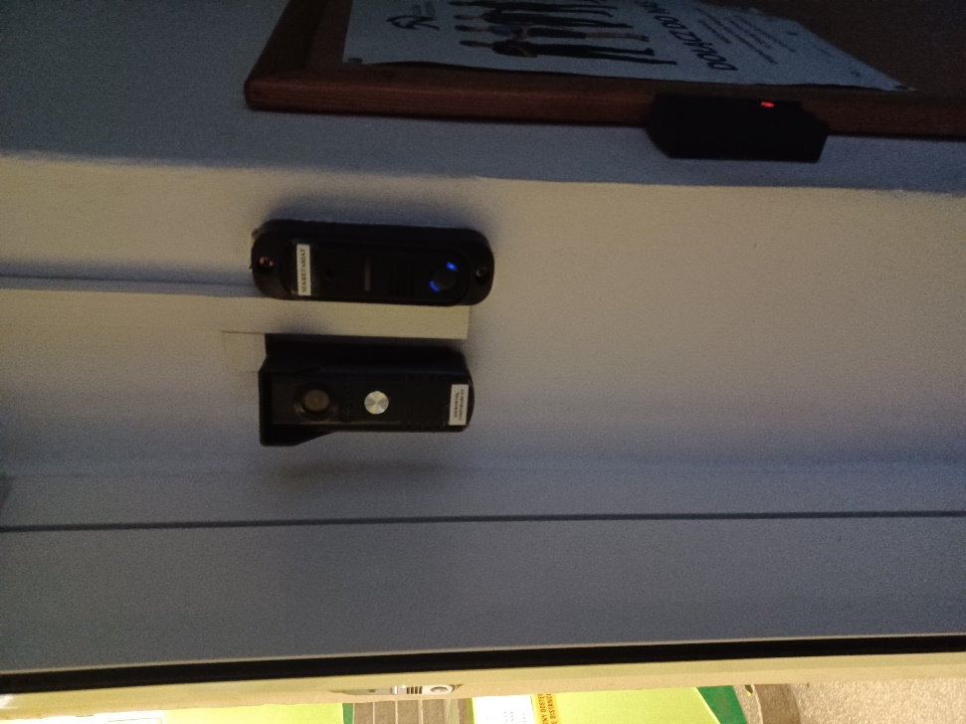

Sekretariat to biuro, do którego dostarczamy pisma, podania i dokumenty. Do sekretariatu idź schodami po lewej stronie na górę. Wejście do sekretariatu znajduje się po lewej stronie przy schodach.
To są drzwi do sekretariatu.

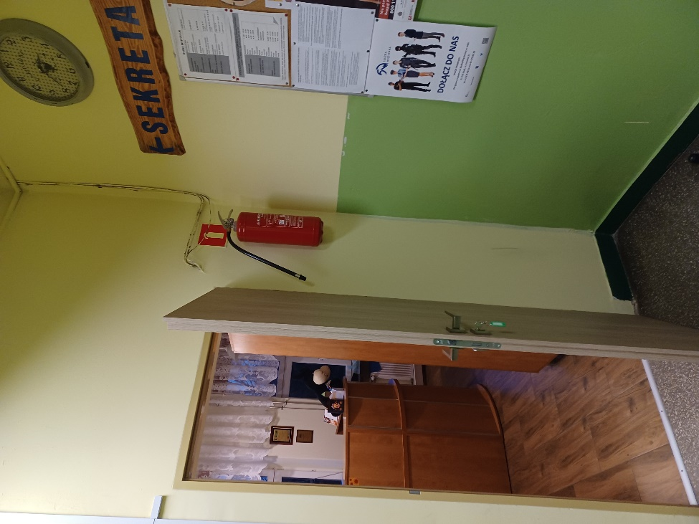

Czym zajmuje się 18 Liceum Ogólnokształcące w Łodzi?
18 Liceum Ogólnokształcące w Łodzi jest szkołą publiczną.
Szkoła publiczna, to szkoła, która zapewnia bezpłatne nauczanie w zakresie ramowych planów nauczania.
Ramowe plany nauczania to obowiązkowe zajęcia edukacyjne.
W szkole zajmujemy się kształceniem i wychowywaniem uczniów.
W szkole uczą się dzieci w klasach od pierwszej do czwartej.
Zajęcia odbywają się pięć dni w tygodniu od poniedziałku do piątku.
W naszej szkole funkcjonują klasy z programem policyjnym, wojskowym i ratowniczym, w których młodzież rozwija swoje zainteresowania.
Szkoła realizuje cele i zadania określone w Ustawie o systemie oświaty umożliwiając uczniom zdobycie wiedzy i umiejętności niezbędnych do uzyskania świadectwa dojrzałości, świadectwa ukończenia szkoły i pozwalających kontynuować naukę na kolejnym etapie kształcenia.
W naszej szkole funkcjonują klasy z programem policyjnym, wojskowym i ratowniczym, w których młodzież rozwija swoje zainteresowania i poznaje specyfikę pracy służb mundurowych.
W szkole zatrudnieni są nauczyciele, kierownik gospodarczy, pracownicy sekretariatu, administracji i obsługi.

W naszej placówce zapewniamy uczniom:
- Opiekę pielęgniarki szkolnej.
Gabinet pielęgniarki szkolnej mieści się na parterze po lewej stronie, przed wejściem do sekretariatu szkoły.
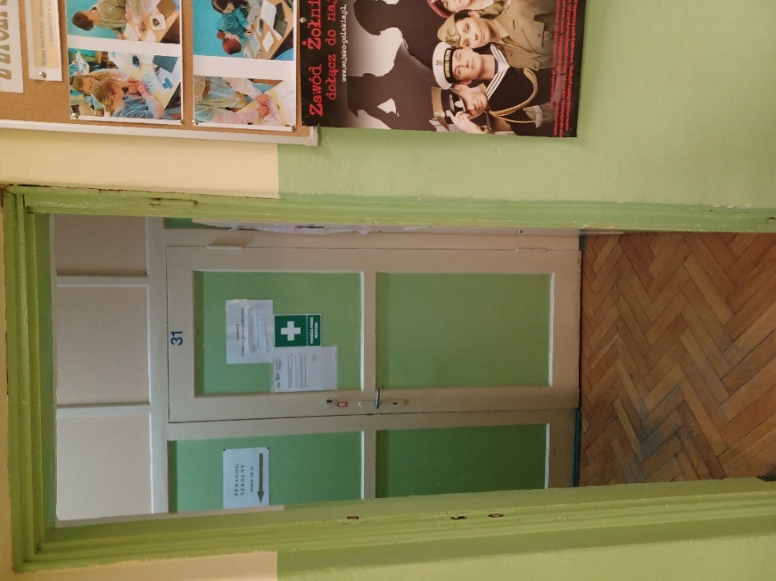
To są drzwi do gabinetu pielęgniarki.
- Opiekę psychologa i pedagoga.
Uczniowie mogą skorzystać z pomocy psychologiczno-pedagogicznego we współpracy ze Specjalistyczną Poradnią Psychologiczno-Pedagogiczną dla Młodzieży. Poradnia Psychologiczno-Pedagogiczna dla Młodzieży znajduje się w Łodzi, w Pałacu Młodzieży, II Piętro na ulicy Al. ks. kard. S. Wyszyńskiego 86.
Gabinet pedagoga i psychologa szkolnego znajduje się po lewej stronie, na parterze budynku przy wejściu głównym. Idź schodami na górę.
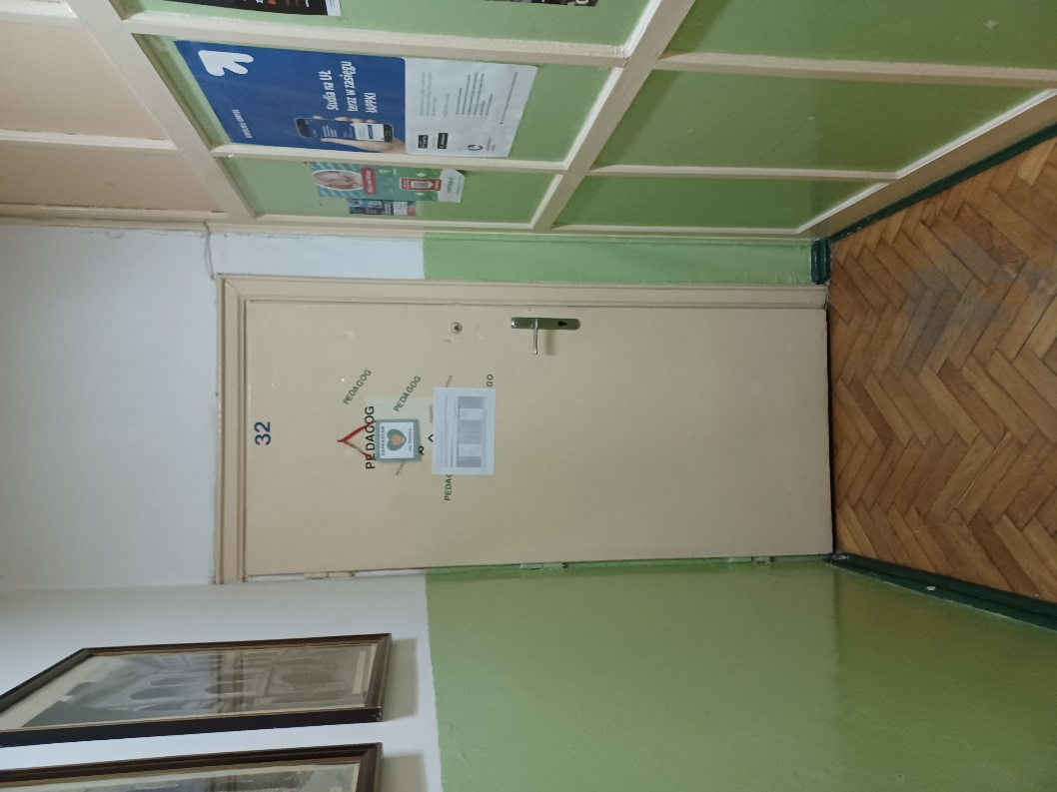
To są drzwi do gabinetu pedagoga i psychologa.

- Jak się z nami skontaktować?
- Telefonicznie 42 633 93 23
- Możesz też wysłać e-maila na adres: kontakt@lo18.elodz.edu.pl
- Możesz napisać pismo i wysłać na adres: Możesz przynieść pismo do sekretariatu szkoły:
18 Liceum Ogólnokształcące w Łodzi
ul. Feliksa Perla 11
94-203 Łódź
- Sekretariat jest otwarty w godzinach od 8.00 do 16.00.

